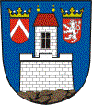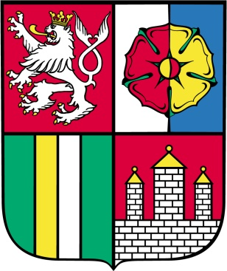

„Soubor křížů a muk ve městě Mladá Vožice“

byla spolufinancována v roce 2018 z prostředků Města Mladá Vožice a z prostředků Jihočeského kraje z dotačního programu:
„Kulturní dědictví“

